Bibliotekene i Astafjord
Ibestad folkebibliotek inviterer til debatt.
På Ibestad kulturhus onsdag 4. mars kl 18.30 – 20.30

Tema:
Ibestad foran et veiskille - debatt om kommunereformen

Astafjord-bibliotekene i samarbeid med de respektive kommunene gjennomfører i 2015 et prosjekt ved navn: ALF inviterer til debatt. I denne sammenhengen står ALF for Astafjord Litteraturfestival, og det skal gjennomføres en debatt over forskjellige tema i alle kommuner. Gratangen og Salangen kommune har tidligere gjennomført debatten, og nå er Ibestad neste kommune ut.
Astafjord bibliotekene ønsker å invitere kommunestyrene i Astafjord/Ibestad til å stille med politikere som paneldeltakere i prosjektet. Vi mener dette er en gyllen mulighet der lokalpolitikerne kan delta i debatter - både for å møte innbyggere og deres meninger, men også fag-og kompetansepersoner innenfor de ulike områder som diskuteres.
Målet for biblioteksjefene er å samle innbyggere, politikere og fagfolk til debatt om aktuelle tema for hver kommune. Alle kommunestyrerepresentanter er velkommen til å delta som publikum.

Alle er velkommen og program kommer etterhvet.

ALF
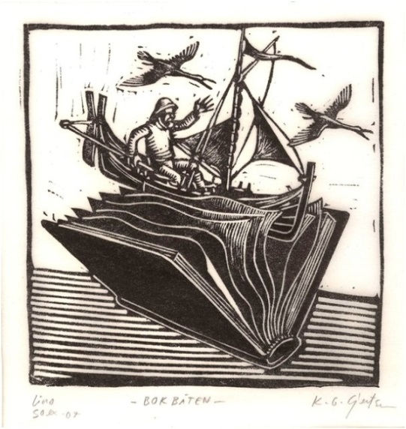

Mvh
Astafjordbibliotekene og ALF

